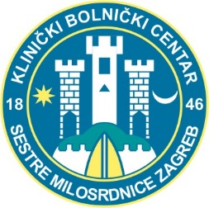
Klinika za neurologiju KBC Sestre milosrdnice
Hrvatsko društvo za neuroimunologiju i neurogenetiku
Hrvatsko društvo za prevenciju boli
Hrvatsko društvo za neurovaskularne poremećaje HLZ-a
Hrvatsko društvo za moždani udar
Referentni centar za neurovaskularne poremećaje MZ RH
Referentni centar za glavobolju MZ RH
Referentni centar za dijagnostiku i liječenje akutne i kronične boli MZ RH
Referentni centar za neuroimunologiju i neurogenetiku MZ RH

o r g a n i z i r a j u

PRVI HRVATSKI KONGRES O NEURODEGENERATIVNIM BOLESTIMA
11.-12. travnja 2019.
u hotelu Dubrovnik, Gajeva ul. 1, Zagreb

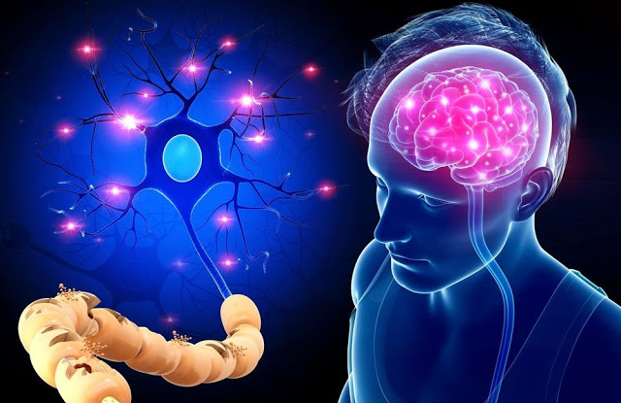

GLAVNE TEME KONGRESA:
Parkinsonova bolest
Huntingtonova bolest
Demencije
Distonije
Spinocerebelarne ataksije
Bolest motornog neurona
Spinalna mišićna atrofija
Fabryjeva bolest
Multipla skleroza
Epilepsija

https://hdning.hr/

PROGRAM

ČETVRTAK, 11. travnja 2019.

09:00 – 09:20 Vida Demarin: Neurodegenerativne bolesti u RH
09:20 – 09:40 Vanja Bašić Kes: Neurodegenerativna faza MS
09:40 – 10:00 Maja Relja: Parkinsonova bolest
10:00 – 10:20 Zlatko Trkanjec: Parkinsonova bolest kroz povijest
10:20 – 10:40 Igor Petrović: Liječenje motornih fluktuacija i diskinezija u PB
10:40 – 11:00 Silvio Bašić: Krize svijesti u bolesnika s neurodegenerativnim bolestima

11:00 – 12:00 PAUZA

12:00 – 12:20 Olivio Perković: Nemotorni simptomi Parkinsonove bolesti
12:20 – 12:40 Srđana Telarović: Parkinson plus sindromi
12:40 – 13:00 Zvezdan Pirtošek: Distonije
13:00 – 13:20 Iris Zavoreo: Neuroleptički maligni sindrom
13:20 – 13:40 Fran Borovečki: Neurogenetika neurodegenerativnih bolesti
13:40 – 14:00 Dijana Zadravec: Metode slikovnih prikaza u dg neurodegenerativnih bolesti

14:00 – 14:20 PAUZA

14:20 – 14:40 Arijana Lovrenčić Huzjan: Sonografija moždanog parenhima
14:40 – 15:00 Ines Šiško Markoš: Nuklearno-medicinske metode u dg neurodegenerativnih bolesti
15:00 – 15:20 Nada Vrkić: Biokemijski markeri neurodegenerativnih bolesti
15:20 – 15:40 Silva Butković Soldo: Neurorehabilitacija neurodegenerativnih bolesti
15:40 – 16:00 Ervina Bilić: Bolest motornog neurona
16:00 – 16:20 Jasmina Vraneš: Mikrobiota i neurodegenerativne bolesti

16:20 – 17:30 DISKUSIJA

PETAK, 12. travnja 2019.
09:00 – 09:20 Marijan Klarica: Povezanost gibanja likvora s patofiziologijom hidrocefalusa
09:20 – 09:40 Osman Sinanović: Spinalna mišićna atrofija
09:40 – 10:00 Ivan Mikula: Spinocerebelarne ataksije
10:00 – 10:20 Višnja Supanc: Huntingtonova bolest
10:20 – 10:40 Marijana Lisak: Demencija s Lewyjevim tjelešcima
10:40 – 11:00 Sanja Tomasović: Diferencijalna dijagnostika tremora

11:00 – 12:00 PAUZA

12:00 – 12:20 Irena Popović: Alzheimerova bolest
12:20 – 12:40 Miljenka Jelena Jurašić: Frontotemporalna demencija
12:40 – 13:00 Tomislav Breitenfeld: Vaskularna demencija
13:00 – 13:20: Željka Petelin Gadže: Progresivne mioklone epiplesije
13:20 – 13:40: Dalibor Karlović: Liječenje neuropsihijatrijskih simptoma demencije
13:40 – 14:00: Nataša Klepac: Palijativna skrb bolesnika s demencijom

14:00 – 14:20 PAUZA

14:20 – 14:40: Bruno Baršić: Prionske bolesti
14:40 – 15:00: Vladimira Vuletić: DBS u liječenju Parkinsonove bolesti
15:00 – 15:20: Marina Titlić: Kognitivni evocirani potencijali
15:20 – 15:40: Goran Šimić: Glimfatički i limfatički sustav u neurodegenerativnim bolestima
15:40 – 16:00: Danijela Štorga: Nikotinamid adenin dinukleotid, nove spoznaje o
mehanizmu djelovanja kod neurodegenerativnih bolesti

16:00 – 17:00 DISKUSIJA

17:00 ZATVARANJE KONGRESA

